Fűtőkészülékgyártó és Kereskedő Kft.

Műszaki leírás Vestre 368.19-WT
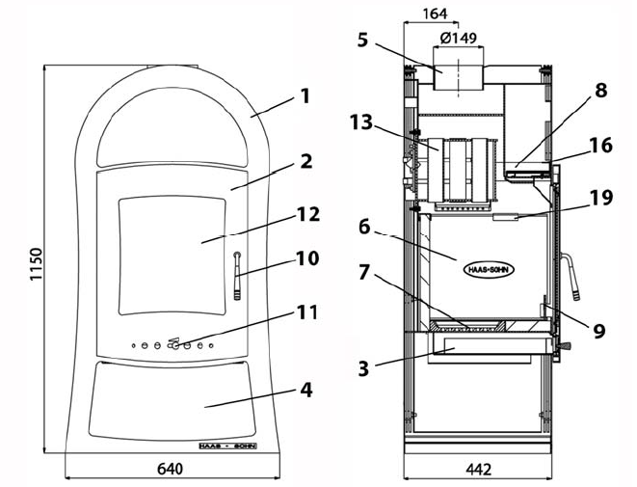

Alkalmas tüzelőanyagok:
A kandallóban való tüzeléshez a következő tüzelőanyagok vannak jóváhagyva (lásd ehhez az 5.1. fejezetet is): száraz, kellően tárolt, természetesen hagyott fa.

Tüzelőanyag mennyiségek és az égési levegő-szabályzó beállítása:
A tűz meggyújtása a berendezésben és fűtés: lásd az 5.4, 5.5 és 5.6. fejezeteket a kezelési utasításban.
A tüzelőanyag utána rakása előtt az összes levegőszabályzót el kell zárni

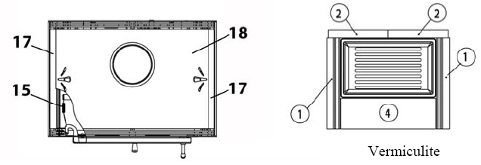
Cikkszám | Samott Nr. |  | Méretek
0426817105501 | 1 | 350x350x50
0426817105502 | 2 | 350x228x30
0426817105504 | 4 | 355x135x30

Cikksz. | Poz. | Megnevezés | Cikksz. | Poz. | Megnevezés
 | 1 - | Kályhatest | 0082020040005 | 11 - | Primerlevegő szab.(levegő a rostélyon)
0426817005300 | 2 - | Tűztérajtó (ezüst) | 0473017105301 | 12 - | Tűztérüveg 380x340
0432115106600 | 3 - | Hamuláda | 0050500490000 | 13 - | Füstterelő lemez 435x260x19
 | 4 - | Fatároló | 0089000320005 | 15 - | Tűztérajtó rugó
 | 5 - | Füstcsőcsonk | 0426618105104 | 16 - | Szekunderlevegő szabályzó
0426817105500 | 6 - | Vermiculit | 0426817105010 | 17 - | Kőfal téglavörös
0020100100005 | 7 - | Rostély | 0426817105009 | 18 - | Füstcső burkolat téglavörös
0426817106002 | 8 - | Melegentartó rekesz lapja | 0416315116501 | 19 - | Vermiculit tartó fül
0426817106001 | 9 - | Állórostély 370x70 | 0040008080005 | - | Ajtó tömítés 8mm
0426817005000 | 10 - | Ajtófogantyú | 0040210040005 | - | Üveg tömítés 10x4mm

A VESTRE 368.19-WT típusú kandallókályha fűtőrendszerbe való bekötését kizárólag szakember végezheti a kifogástalan működés érdekében!!
A hiánytalan összeszerelésért a kivitelező cég, egyéni kivitelezésnél a kivitelező személy a felelős!!

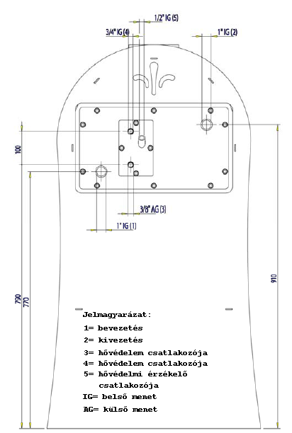
A kályhát soha nem szabad víz és hidegvíz be- és elvezetést lehetővé tevő túlhevülés elleni védelem nélkül, valamint a biztonsági műszerek nélkül üzemeltetni! Ellenkező esetben robbanásveszély és javíthatatlan károsodás léphet fel!

 | Megnevezés:
1 | Hőcserélő
2 | Keringető szivattyú
3 | Tágulási tartály
4 | Fűtőtest
5 | Víztelenítő
6 | Biztonsági szelep
7 | Keverő szelep 55ºC tartásához
8 | Túlhevülés elleni védelem
9 | Bemeneti csatlakozó
10 | Kimeneti csatlakozó
11 | Nyomásmérő
12 | Termosztát
13 | Elzáró csap
14 | Hálózati érzékelő
15 | Légtelenítő
16 | Töltő csap

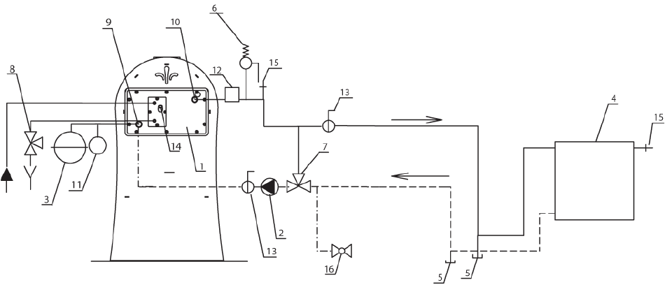

A vázolt kapcsolási rajz a teljesség igénye nélkül készült, nem helyettesíti a szakszerű bekötést!
Technikai adatok: |  | Vestre 368.19-WT
Magasság | 1150 mm | Kimenő füstgáz hőmérséklete a csonknál | 290 ºC
Szélesség | 640 mm | Legkisebb szállítónyomás | 12 Pa
Mélység /fogantyú nélkül/ | 470 | Minimális szállítónyomás 80%-os teljesítménynél | 10 Pa
Súly PD/ST | 165 kg | Füstgáz tömegáramlás | 10 g/s
Füstcsőcsonk | 150 mm | Tüzelőanyag | Fa | Fabrikett | Barnaszén brikett
Névleges teljesítmény | 10 kW | CO2 | 6,98 | 7,88 | 7,09
Fűtési teljesítmény tartomány | 3,4-10,5 kW | Hatásfok | 79,00% | 82% | 82,90%
Fűtési teljesítmény / vizes rendszer | 4,5 kW | Max. megengedhető vízhőfok |  | 95ºC
Víztartalom | kb. 14l | hűtővíz visszavezetsé kezdete > 50 ºC kötelező előírás
Max. üzemi nyomás | 3,0 bar | Vizsg.-sz.:EN 13240 E 30-6061/1

